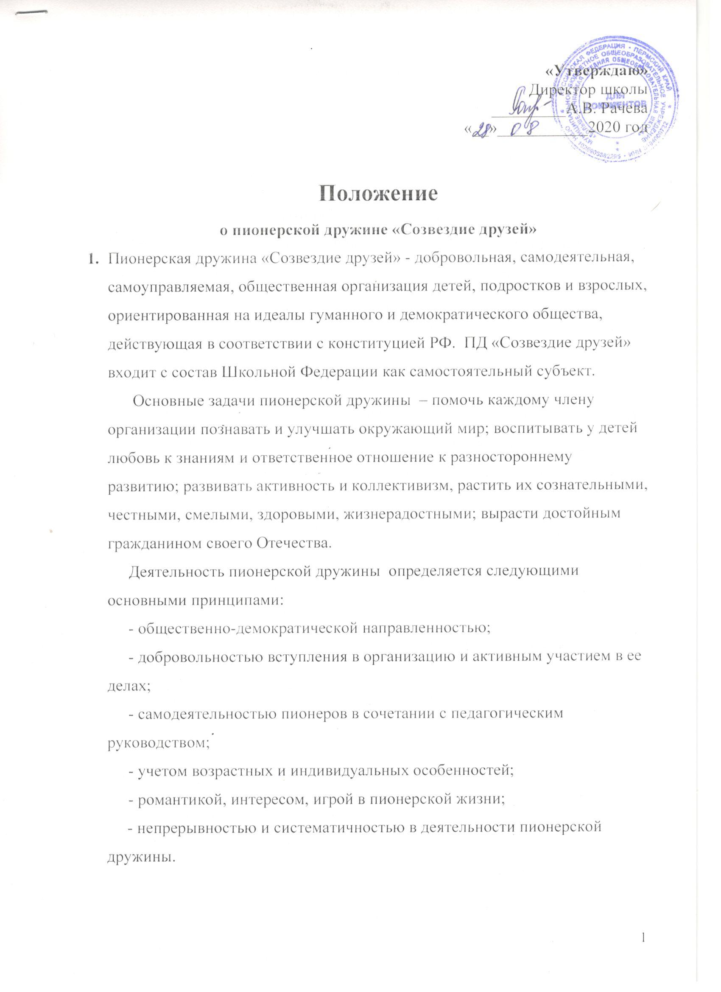

СТРУКТУРА ПИОНЕРСКОЙ ДРУЖИНЫ
- Основой пионерской дружины является одновозрастной и разновозрастной пионерский коллектив, который создается при наличии не менее трех человек и может именоваться отрядом. У коллектива должен быть вожатый.
- Два или более первичных коллектива (отряда) могут объединяться в пионерскую дружину, у которого должен быть старший пионер вожатый.
- Первичные пионерские коллективы и дружины могут базироваться в школе и вне школы: по месту жительства, во внешкольных учреждениях.
- Первичные пионерские коллективы и дружины располагают всеми правами включая права приема в организацию, но не могут нарушить права пионера, представленных ему настоящим уставом. Пионерская дружина оставляет за собой право входить в союз пионерских организаций России.
ЧЛЕНЫ ПИОНЕРСКОЙ ДРУЖИНЫ, ИХ ПРАВА И ОБЯЗАННОСТИ
В пионерскую дружину может вступить любой ребенок, с 10 лет и могут состоять до 14 лет. Прием производиться добровольно, индивидуально или группами.
Условия и ритуал приема определяется советом дружины. Все члены пионерской дружины обязаны:
- участвовать и посещать пионерские дружинные сборы;
- выполнять законы пионеров;
- носить пионерский галстук в общешкольные праздничные дни и на общешкольных собраниях, линейках, пионерских сборах;
- действовать в соответствии с настоящим Уставом, заботиться о пополнении организации;
Все члены дружины имеют равные права:
- на защиту со стороны пионерской организации;
- выбор пионерского коллектива;
- на участие в выборах органов самоуправления;
- выражать свое мнение по любому вопросу;
- пользоваться всем, что имеет пионерская дружина;
- на добровольный выход из пионерской дружины.
Пионерская дружина поощряет пионеров, звенья, отряды за успехи в учебе и общественной работе.
Отличившихся пионеров, лучших звеньев, отрядов, дружина награждает почетными грамотами и заносит в Книгу почета пионерской дружины «Созвездие друзей». К пионерам, нарушившим законы, применяются меры взыскания: обсуждение на сборе звена, отряда, совета дружины, замечания или предупреждения, как простая мера, исключение пионера из дружины.
ДЕВИЗ, ТОРЖЕСТВЕННОЕ ОБЕЩАНИЕ, ЗАКОНЫ, СИМВОЛЫ И РИТУАЛЫ ПИОНЕРСКОЙ ДРУЖИНЫ.
- ДЕВИЗ. На призыв: «За Родину, добро и справедливость буду готов» - пионер отвечает: «Всегда готов!»
- ТОРЖЕСТВЕННОЕ ОБЕЩАНИЕ: «Я (ф.и.), вступая в пионерскую организацию «Созвездие друзей» перед лицом своих товарищей торжественно обещаю: горячо любить свою Родину; жить для добрых и полезных дел; быть честным и справедливым; бережно относиться к природе; всегда выполнять законы пионеров».
- ЗАКОНЫ ПИОНЕРОВ:
- единство слова и дела;
- чести и совести;
- дружбы и товарищества;
- заботы и милосердия;
- чистоты и порядка
4. СИМВОЛЫ И АТРИБУТЫ:
Символом пионерской дружины является: Красное знамя и эмблема.
Пионерские флаги – символы каждого отряда. Каждый отряд выбирает на отрядном сборе свой цвет флага и своей эмблемы (или значка). Исходя из цвета флага в отряде, пионеры носят такого же цвета галстуки.
САЛЮТ – пионерское приветствие. Пионер отдает салют, отвечая на пионерский призыв, приветствуя Красное знамя дружины, у памятников борцам за свободу и независимость Родины. Пионер приветствует салютом вожатых, пионерский строй, других пионеров.
ГОРН И БАРАБАН - символы пионерской дружины. Они предназначены для сигнала пионерам о начале и конце сбор или праздника.
ФОРМА – блузка белого цвета и темный низ.
ЗНАКИ РАЗЛИЧИЯ – члены дружины носят красные галстуки. УСЛОВИЯ ДЕЯТЕЛЬНОСТИ ПИОНЕРСКОЙ ДРУЖИНЫ
У дружины имеются денежные средства и материальные ценности, которые складываются из средств заработанных ее членами, поступлений от государственных учреждений, спонсоров.
ПИОНЕРСКИЙ ОТРЯД
Пионерские отряды создаются в дружине, насчитывающей не менее 5 человек. Отряд объединяет пионеров, обучающихся в одном классе, по решению совета дружины и школы, и работает под руководством совета дружины.
Отряд добивается того, чтобы каждый пионер всегда и везде был верен пионерскому девизу, выполнял гражданские обещания и законы пионеров, добросовестно учился, активно участвовал в жизни отряда.
Высший орган отряда – пионерский сбор. На сборе пионеры решают дела отряда. Совет отряда во главе с председателем избирается открытым голосованием на сборе отряда.
Совет отряда – организатор жизни отряда, он формирует пионерские звенья, планирует работу отряда, дает и проверяет выполнение поручений.
Звенья формируются в составе 5 человек по принципу дружбы общего интереса ребят. В звене пионеры овладевают различными умениями и навыками, учатся самостоятельно проводить пионерские дела, интересно отдыхать. Звено выбирает звеньевого.
МЛАДШИЕ ГРУППЫ ПРИ ДРУЖИНЕ
- При пионерской дружине создаются группы младших школьников, объединенных по желанию ребят 6 – 10 лет в детскую организацию «Добрята». У них могут быть свои правила, символика, ритуалы, а также форма.
- Совет дружины создает штаб по работе с добрятами.
- Общие цели объединения младших школьников:
- Помочь маленькому человеку осознать себя гражданином своего Отечества, научить уважать себя и других, найти дело, интересное для себя и других.
- Добрятская группа делится на звездочки (звенья), в каждом из которых по 5-6 человек.
- Добрята носят галстук золотистого цвета.
- Добрята имеют свои правила, которые должен выполнять каждый член группы.

